Thème 2 : Société, Église et pouvoir politique dans l’occident féodal (XIe-XVe siècles)
Fiche 2

Question 1 : L’ordre seigneurial : la formation et la domination des campagnes
3. Dans le texte ci-dessous, souligne en rouge les articles concernant les interdictions religieuses, en bleu les règles auxquelles sont tenus les hommes habitant la seigneurie. Complète ensuite le tableau ci-dessous.
Au Moyen-Age, comment s’organise
la vie des hommes à la campagne ?
La seigneurie monastique d’Aulps
Située à 800 mètres d’altitude en Savoie, l’abbaye d’Aulps est fondée à la fin du XIème siècle. Elle devient l’un des plus importants monastères de la Savoie médiévale.
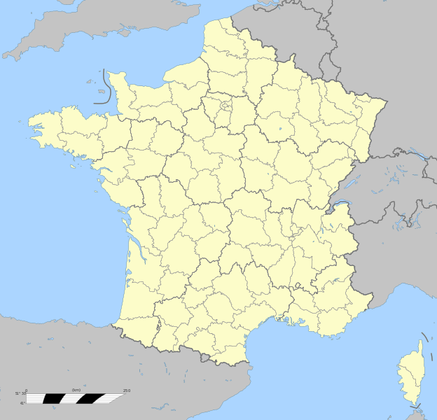

Activité 2 : J’étudie le fonctionnement d’une seigneurie
Les statuts¹ de la vallée d’Aulps
¹Les statuts sont des règles de fonctionnement qui sont mises en place par les Abbés de l’abbaye. La première version date de 1213

1. Il est interdit aux habitants de jurer contre Dieu, Marie et les Saints sous peine d’amende et trois jours de prison
3. Nous défendons aux aubergistes de vendre du vin et de la viande durant les jours de carême.
4. Nous défendons aux aubergistes de vendre un autre vin que le nôtre et d’abriter des voleurs, des vagabonds et fainéants
5 et 6. Nous interdisons le travail le dimanche et durant les fêtes religieuses. Il est interdit de vendre des marchandises durant ces mêmes temps sous peine d’amende.
9. Il est interdit aux paysans d’aller habiter en dehors de la seigneurie sous peine de punition corporelle et de la confiscation de leurs biens.
12. Il est interdit de couper les bois des forêts appartenant à l’abbaye sous peine d’amende
13. Il est interdit de porter des armes dans la seigneurie
14. Il est interdit de chasser des animaux (faisans, biches…) dans les bois de l’abbaye et de pêcher dans les rivières
17. Que personne n’aille cueillir de fruits dans les vergers avant l’automne
20. Le bétail étranger à la seigneurie ne doit pas paître sur les terres de la seigneurie
26. Il est interdit de faire de la monnaie d’or et d’argent, sous peine d’emprisonnement
Texte librement adapté des bans champêtres de l’abbaye d’Aulps
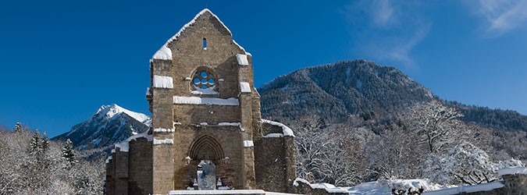

Qui dirige la seigneurie d’Aulps ? Comment fonctionne-t-elle ? Que nous apprend-elle sur les relations entre les hommes dans le monde rural ?

1. Localise le département de la Haute-Savoie
2. Présente l’abbaye d’Aulps : lis les questions ci-dessous puis visionne la vidéo.
Vocabulaire
Abbaye : Une abbaye est un monastère ou un couvent habité par des moines (hommes) ou des moniales (femmes) ayant choisi de vivre à l'écart du monde pour y favoriser la recherche de Dieu. Ils étaient dirigés par un abbé ou une abbesse.
Moines cisterciens : moines vivant à l’écart des hommes selon des règles strictes (glorification du travail manuel, de la pauvreté, vie collective sévère…).
Chants grégoriens : chants officiels de l'Église catholique
Potence : structure en bois utilisée pour les exécutions par pendaison. (Synonyme : gibet)
Questions
1. Qui s’installe dans la région ? Quand et pourquoi ?
________________________________________________________________________________________________________________________________________________________________________________________
2. Pourquoi peut-on dire qu’il s’agit d’une seigneurie puissante ?
______________________________________________________________________________________________________________________________________________________________________________________________________________________________________
3. Quel était le rôle de l’oratoire ? Quel type de pouvoir permettait-il d’exercer ? En quoi montre-t-il la puissance de l’abbé, seigneur des lieux ?
________________________________________________________________________________________________________________________________________________________________________________________

Interdictions religieuses | règles pesant sur les hommes de la seigneurie | quelles sanctions en cas de non-respect ?
____________________________________________________________________________________________________________________________________________________________________________________ | ________________________________________________________________________________________________________________________________________________________________________________________________________________________________________________________________________________________________________________________________________________ | ____________________________________________________________________________________________________________________________________________________________________________________________________________

Fiche 2 (suite)
4. Sur la reconstitution de l’abbaye datant de l’époque moderne, numérote les éléments ci-contre.
Conseil : Place d’abord les éléments les plus faciles à identifier.
Dans la légende, souligne ensuite en rouge les bâtiments religieux, en vert les espaces agricoles.
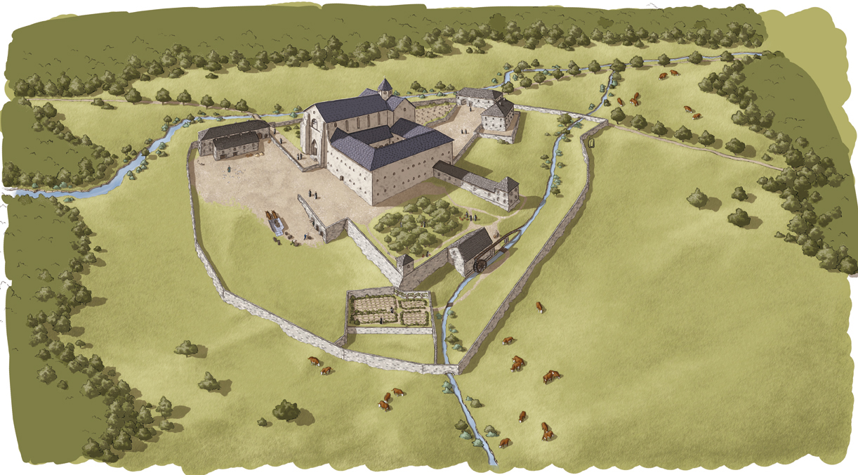

L’organisation de la seigneurie d’Aulps
1. Eglise
2. Cloitre : cour intérieure de l'abbaye entourée d'une galerie couverte. Il permet aux moines de dire leurs prières ou de méditer tout en marchant.
3. Ferme
4. Porterie : bâtiment situé près du cimetière où loge le portier ou gardien. Elle donne souvent accès à l'hôtellerie qui abrite les pèlerins ou les visiteurs de l'abbaye, en dehors de la clôture.
5. Cimetière : en général, accolé à l’église
6. Celliers : lieu dans lequel on range le vin et d’autres provisions.
7. Moulin
8.Verger : terrain sur lesquel on cultive des arbres fruitiers
9. Jardin potager
10. Bois seigneuriaux
11. Pâturages : prairies destinées à fournir de l’herbe consommée sur place par le bétail.
Question : Quels éléments importants n’apparaissent pas sur cette représentation ?
___________________________________________________________________________________________________________________________

5. Epilogue : tu es engagé(e) comme guide sur le site de l’abbaye d’Aulps. Tu dois faire découvrir la seigneurie à des élèves de primaire. Prépare ta visite en trois temps :
1. Présente d’abord la formation de la seigneurie
_____________________________________________________________________________________________________________________________________________________________________________________________________________________________________________________________________________________________________________________________________________________________________________________________________________________________________________
2. Décris ensuite les pouvoirs détenus par l’abbé (seigneur) sur les paysans
_____________________________________________________________________________________________________________________________________________________________________________________________________________________________________________________________________________________________________________________________________________________________________________________________________________________________________________
3. Explique enfin sur quelles activités repose la richesse de cette seigneurie.
_____________________________________________________________________________________________________________________________________________________________________________________________________________________________________________________________________________________________________________________________________________________________________________________________________________________________________________

